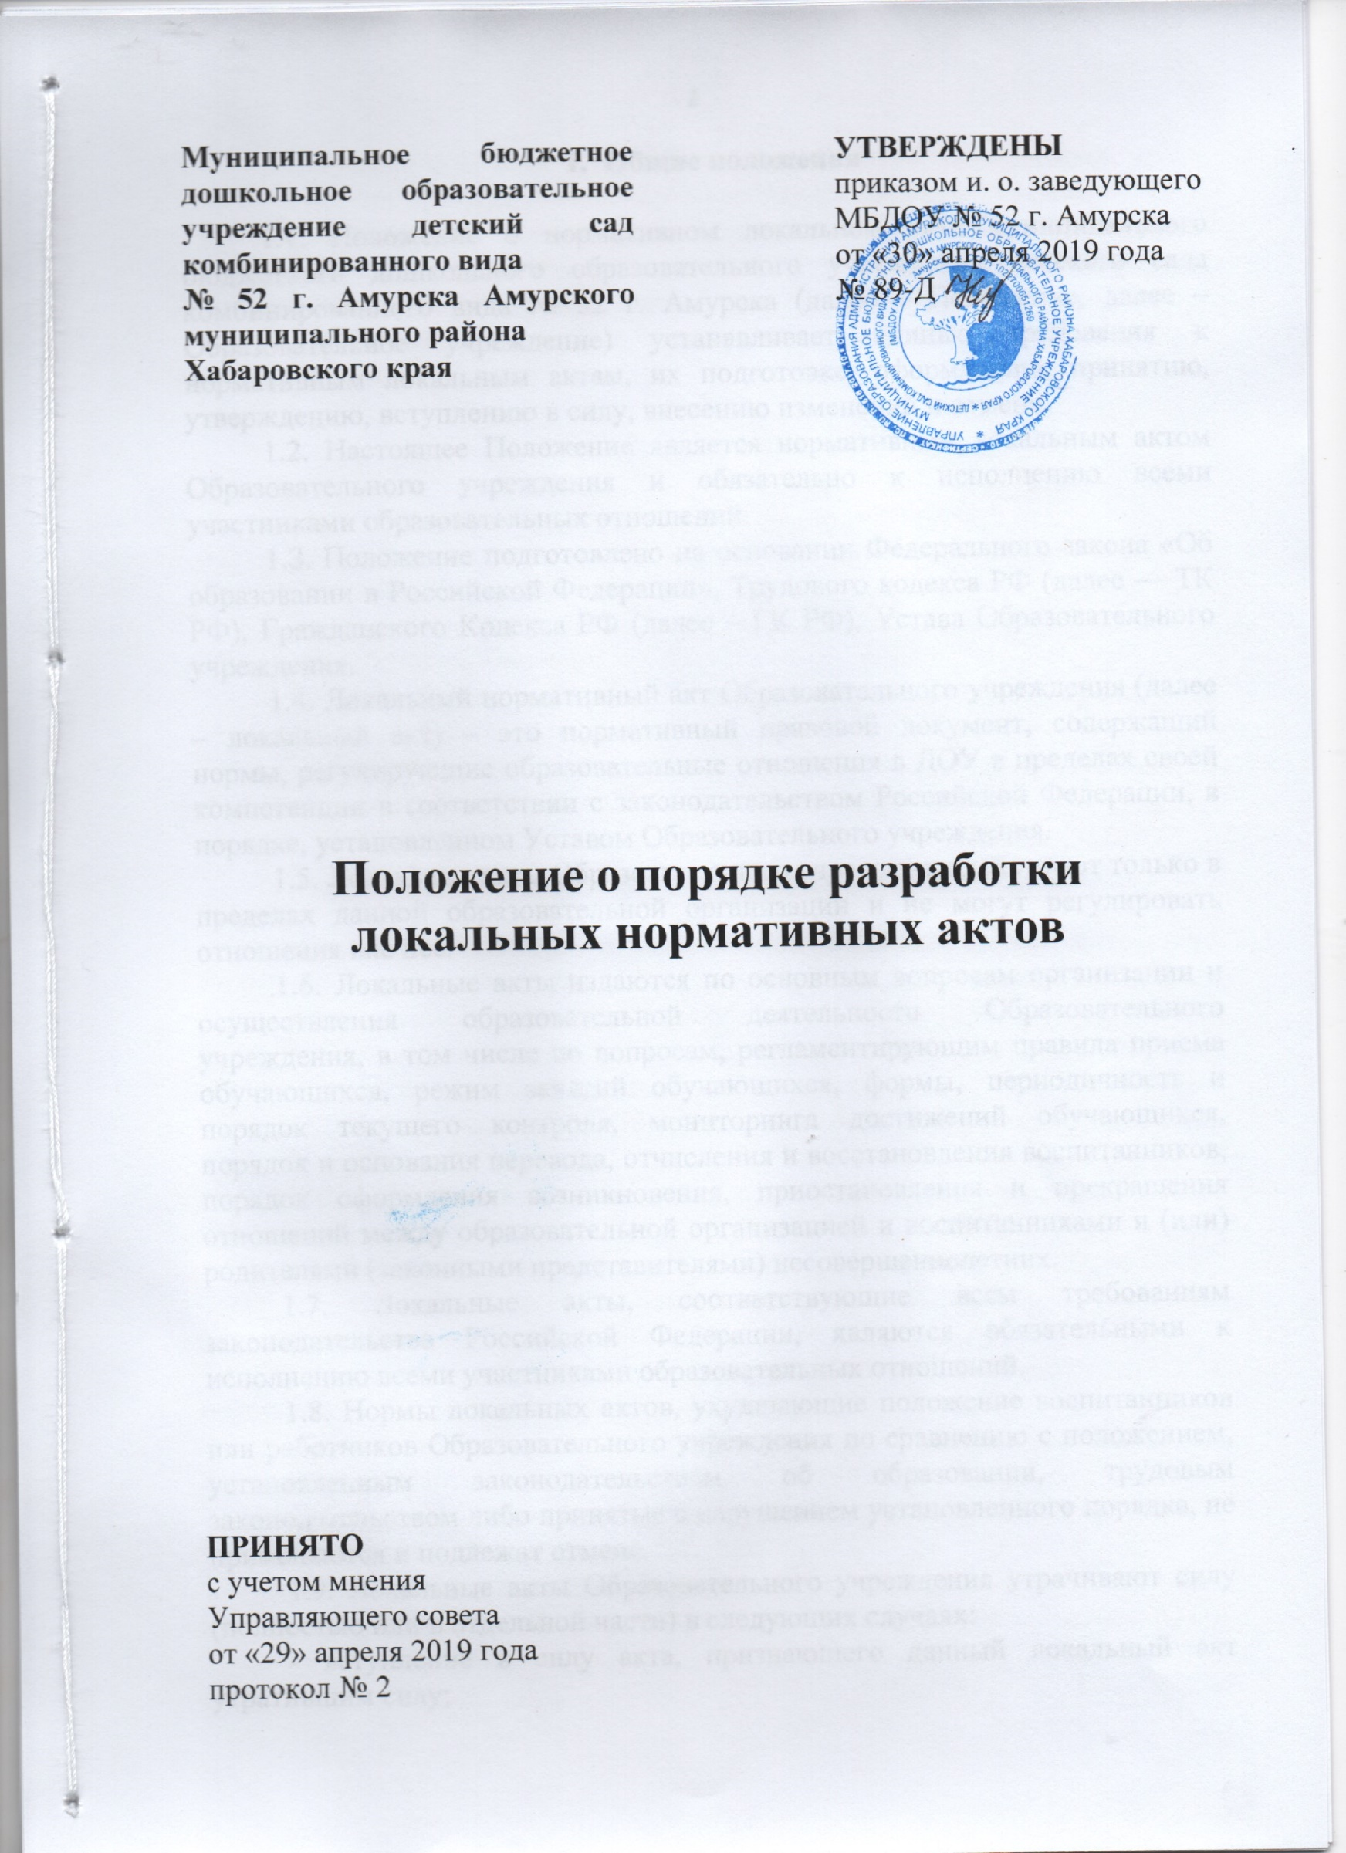
- Общие положения

1.1. Положение о нормативном локальном акте муниципального бюджетного дошкольного образовательного учреждения детского сада комбинированного вида № 52 г. Амурска (далее – Положение, далее – Образовательное учреждение) устанавливает единые требования к нормативным локальным актам, их подготовке, оформлению, принятию, утверждению, вступлению в силу, внесению изменений и отмене.
1.2. Настоящее Положение является нормативным локальным актом Образовательного учреждения и обязательно к исполнению всеми участниками образовательных отношений.
1.З. Положение подготовлено на основании Федерального закона «Об образовании в Российской Федерации», Трудового кодекса РФ (далее — ТК РФ), Гражданского Кодекса РФ (далее – ГК РФ), Устава Образовательного учреждения.
1.4. Локальный нормативный акт Образовательного учреждения (далее – локальный акт) – это нормативный правовой документ, содержащий нормы, регулирующие образовательные отношения в ДОУ в пределах своей компетенции в соответствии с законодательством Российской Федерации, в порядке, установленном Уставом Образовательного учреждения.
1.5. Локальные акты Образовательного учреждения действуют только в пределах данной образовательной организации и не могут регулировать отношения вне неё.
1.6. Локальные акты издаются по основным вопросам организации и осуществления образовательной деятельности Образовательного учреждения, в том числе по вопросам, регламентирующим правила приема обучающихся, режим занятий обучающихся, формы, периодичность и порядок текущего контроля, мониторинга достижений обучающихся, порядок и основания перевода, отчисления и восстановления воспитанников, порядок оформления возникновения, приостановления и прекращения отношений между образовательной организацией и воспитанниками и (или) родителями (законными представителями) несовершеннолетних.
1.7. Локальные акты, соответствующие всем требованиям законодательства Российской Федерации, являются обязательными к исполнению всеми участниками образовательных отношений.
1.8. Нормы локальных актов, ухудшающие положение воспитанников или работников Образовательного учреждения по сравнению с положением, установленным законодательством об образовании, трудовым законодательством либо принятые с нарушением установленного порядка, не применяются и подлежат отмене.
1.9. Локальные акты Образовательного учреждения утрачивают силу (полностью или в отдельной части) в следующих случаях:
- вступление в силу акта, признающего данный локальный акт утратившим силу;
- вступление в силу локального акта большей юридической силы, нормы которого противоречат положениям данного локального акта;
- признание судом или иным уполномоченным органом государственной власти локального акта Образовательного учреждения противоречащим действующему законодательству.
1.10. Локальный акт Образовательного учреждения, утративший силу, не подлежит исполнению.

2. Цели и задачи

Целями и задачами настоящего Положение являются:
- создание единой и согласованной системы локальных актов Образовательного учреждения;
- обеспечение принципа законности в нормотворческой деятельности Образовательного учреждения;
- совершенствование процесса подготовки, оформления, принятия и реализации локальных актов;
- предотвращение дублирования регулирования общественных и образовательных отношений в Образовательном учреждении.

3. Виды локальных актов

3.1. В соответствии с Уставом деятельность Образовательного учреждения регламентируется следующими видами локальных актов: положения, решения, приказы, распоряжения, инструкции, должностные инструкции, правила, порядок. Представленный перечень видов локальных актов не является исчерпывающим.
3.2. Локальные акты Образовательного учреждения могут быть классифицированы:
а) на группы в соответствии с компетенцией Образовательного учреждения:
- локальные акты организационно-распорядительного характера;
- локальные акты, регламентирующие вопросы организации образовательного процесса;
- локальные акты, регламентирующие отношения работодателя с работниками и организацию учебно-методической работы;
- локальные акты, регламентирующие административную и финансово–хозяйственную деятельность;
- локальные акты, обеспечивающие ведение делопроизводства.
б) по критериям:
- по степени значимости: обязательные и необязательные;
- по сфере действия: общего характера и специального характера;
- по кругу лиц: распространяющиеся на всех работников Образовательного учреждения и не распространяющиеся на всех работников организации;
- по способу принятия: принимаемые руководителем Образовательного учреждения единолично и принимаемые с учетом мнения представительного органа участников образовательных отношений;
- по сроку действия: постоянного действия, бессрочные, с определенным сроком действия;
- по сроку хранения: постоянного хранения , 75 лет и другие.

4. Порядок подготовки локальных актов

4.1. В Образовательном учреждении устанавливается следующий порядок подготовки локальных актов.
Инициатором подготовки локальных актов могут быть:
- учредитель в лице Управления образования администрации Амурского муниципального района;
- администрация Образовательного учреждения в лице её руководителя, заместителей руководителя;
- участники образовательных отношений.
Основанием для подготовки локального акта могут также являться изменения в законодательстве Российской Федерации (внесение изменений, издание новых нормативных правовых актов).
4.2. Проект локального акта готовится отдельным работником или группой работников по поручению заведующего Образовательного учреждения.
4.3. Подготовка локального акта включает в себя изучение законодательных и иных нормативных актов, локальных актов Образовательного учреждения, регламентирующих те вопросы, которые предполагается отразить в проекте нового акта, и на этой основе выбор его вида, содержания и представление его в письменной форме.
4.4. Подготовка наиболее важных локальных актов (проектов решений собраний, педсоветов, приказов, положений, правил) должна основываться на результатах анализа основных сторон деятельности Образовательного учреждения, тенденций её развития и сложившейся ситуации.
4.5. По вопросам приема на работу, переводов, увольнений, предоставления отпусков, поощрений или привлечения сотрудников к дисциплинарной или материальной ответственности издаются приказы, в соответствии с Трудовым Кодексом Российской Федерации.
4.6. Проект локального акта подлежит проверке на литературную грамотность, которая проводятся в Образовательном учреждении самостоятельно либо с участием привлеченных специалистов.
4.7. Проект локального акта может быть представлен на обсуждение. Формы представления для обсуждения могут быть различными, например, размещение проекта локального акта на информационном стенде в месте, доступном для всеобщего обозрения, на сайте Образовательного учреждения, направление проекта заинтересованным лицам, проведение соответствующего собрания с коллективным обсуждением проекта локального акта и т.д.
4.8. При необходимости локальный акт проходит процедуру согласования.
4.9. Сроки и порядок разработки проекта локального акта, порядок его согласования устанавливается локальным актом по ведению делопроизводства в Образовательном учреждении.

5. Порядок принятия и утверждения локального акта

5.1. Локальный акт, прошедший литературную экспертизу, а также процедуру согласования, подлежит принятию и утверждению руководителем Образовательного учреждения в соответствии с Уставом Образовательного учреждения.
Локальные акты Образовательного учреждения могут приниматься руководителем, Общим собранием работников, Педагогическим советом в соответствии с Уставом Образовательного учреждения – по предметам их ведения и компетенции.
5.2. Не подлежат применению локальные акты, ухудшающие положение работников по сравнению с трудовым законодательством, коллективным договором, соглашениями, а также локальные акты, принятые с нарушением порядка учета мнения представительного органа работников.
5.3. Прошедший процедуру принятия локальный акт утверждается руководителем Образовательного учреждения. Процедура утверждения оформляется либо подписью, либо приказом руководителя Образовательного учреждения.
5.4. Локальный акт вступает в силу с момента, указанного в нем, либо, в случае отсутствия такого указания, по истечении 7 календарных дней с даты принятия данного локального акта. Датой принятия локального акта, требующего утверждения руководителем Образовательного учреждения, является дата такого утверждения.
5.5. После утверждения локального акта проводится процедура ознакомления с ним участников образовательных отношений, на которых распространяются положения данного локального акта.

6. Оформление локального акта

Оформление локального акта выполняется в соответствии с требованиями «Государственной системы документационного обеспечения управления. Основные положения. Общие требования к документам и службам документационного обеспечения», а также нормами «Унифицированной системы документации. Унифицированная система организационно-распорядительной документации. Требования к оформлению документов. ГОСТ Р 6.30-2003 (утв. Постановлением Госстандарта России от 03.03.2003 № 65-ст «О принятии и введении в действие государственного стандарта Российской Федерации»).
6.1. Структура локального акта должна обеспечивать логическое развитие темы правового регулирования. Если требуется разъяснение целей и мотивов принятия локального акта, то в проекте дается вступительная часть – преамбула. Положения нормативного характера в преамбулу не включаются.
6.2. Нормативные предписания оформляются в виде пунктов, которые нумеруются арабскими цифрами с точкой и заголовков не имеют. Пункты могут подразделяться на подпункты, которые могут иметь буквенную или цифровую нумерацию.
6.3. Значительные по объему локальные акты могут делиться на главы, которые нумеруются римскими цифрами и имеют заголовки.
6.4. Если в локальном акте приводятся таблицы, графики, карты, схемы, то они, как правило, должны оформляться в виде приложений, а соответствующие пункты акта должны иметь ссылки на эти приложения.
6.5. Локальный акт с приложениями должен иметь сквозную нумерацию страниц.
6.6. Локальный акт излагается на государственном языке Российской Федерации и должен соответствовать литературным нормам.
6.7. Структура локального акта должна быть логически обоснованной, отвечающей целям и задачам правового регулирования, а также обеспечивающей логическое развитие и правильное понимание данного локального акта.
6.8. В локальных актах даются определения вводимых юридических, технических и других специальных терминов, если они не являются общеизвестными и неупотребляемыми в законодательстве Российской Федерации и региональном законодательстве.
6.9. Не допускается переписывание с законов. При необходимости это делается в отсылочной форме.

7. Основные требования к локальным актам

Локальные акты Образовательного учреждения должны соответствовать следующим требованиям.
7.1. Положение должно содержать следующие обязательные реквизиты:
- обозначение вида локального акта;
- его наименование, грифы: принято, утверждено, согласовано, учтено;
- текст, соответствующий его наименованию;
- отметку о наличии приложения и согласования.
7.2. Правила должны содержать следующие обязательные реквизиты:
- обозначение вида локального акта;
- его наименование, грифы принятия и утверждения;
- текст, соответствующий его наименованию;
- отметку о наличии приложения.
7.3. Инструкции должны содержать следующие обязательные реквизиты:
- обозначение вида локального акта;
- его наименование;
- грифы принятия и утверждения;
- текст, соответствующий его наименованию;
- отметку о наличии приложения.
7.4. Решения должны содержать следующие обязательные реквизиты:
- обозначение вида локального акта;
- место и дату принятия;
- текст;
- должность, фамилию, инициалы и подпись лица, принявшего решение, оттиск печати.
7.5. Приказы и распоряжения руководителя Образовательного учреждения должны содержать следующие обязательные реквизиты:
- обозначение вида локального акта и его наименование;
- место и дату принятия, регистрационный номер;
- текст;
- должность, фамилию, инициалы и подпись руководителя Образовательного учреждения.
Приказы и распоряжения выполняются на бланке Образовательного учреждения.
7.6. Протоколы и акты должны содержать следующие обязательные реквизиты:
- обозначение вида локального акта; место и дату принятия, номер;
- список присутствующих;
- текст, содержащий повестку дня, описание хода, порядка и процедуры совершаемых определенных (юридически значимых) действий либо отсутствие определенных фактов;
- должность, фамилию, инициалы и подпись лица (лиц), составивших или принимавших участие в составлении протокола или акта.
7.8. Методические рекомендации должны содержать следующие обязательные реквизиты:
- обозначение вида локального акта, место и дату принятия, его наименование;
- текст, соответствующий его наименованию и содержащий указание на вид, наименование и дату принятия правил или инструкций, нормы которых разъясняются, конкретизируются или детализируются методическими рекомендациями;
- должность, фамилия, инициалы лица (лиц), составивших методические рекомендации.
7.9. Программы и планы должны содержать следующие обязательные реквизиты:
- обозначение вида локального акта;
- место и дату принятия;
- наименование и текст локального акта, соответствующие его наименованию.
7.10. Должностная инструкция работника должна содержать следующие разделы:
- общие положения;
- основные задачи, права, предоставляемые работнику и его обязанности;
- взаимодействия;
- ответственность за некачественное и несвоевременное выполнение (неисполнение) обязанностей, предусмотренных должностной инструкцией; требования к работнику.
7.11. При подготовке локальных актов, регулирующих социально-трудовые отношения (например, коллективный договор, правила внутреннего трудового распорядка и др.) следует руководствоваться рекомендациями о них.
7.12. Среди локальных актов Образовательного учреждения высшую юридическую силу имеет Устав Образовательного учреждения. Поэтому принимаемые в Образовательном учреждении локальные акты не должны противоречить его Уставу.

8. Документация

8.1. Локальные акты (приказы и распоряжения) проходят процедуру регистрации в специальных журналах.
8.2. Обязательной регистрации подлежат положения, правила, инструкции, приказы и распоряжения заведующего Образовательного учреждения.
8.3. Регистрацию локальных актов осуществляет ответственный за ведение делопроизводства согласно инструкции по делопроизводству в Образовательном учреждении.
8.4. Регистрация инструкций осуществляется не позднее дня их утверждения заведующим Образовательного учреждения, приказов и распоряжений заведующего Образовательного учреждения — не позднее дня их издания.

9. Порядок внесения изменений и дополнений в локальные акты

9.1. В действующие в Образовательном учреждении локальные акты могут быть внесены изменения и дополнения.
9.2. Порядок внесения изменений и дополнений в локальные акты Образовательного учреждения определяется в самих локальных актах. В остальных случаях изменения и дополнения осуществляются в следующем порядке:
9.2.1. внесение изменений и дополнений осуществляется в порядке, установленном в локальном нормативном акте, на основании которого вносятся изменения;
9.2.2. изменения и дополнения в локальные акты вносятся путем издания приказа заведующего Образовательного учреждения о внесении изменений или дополнений в локальный нормативный акт;
9.3. изменения и дополнения в локальный акт вступают в силу с даты, указанной в приказе о внесении изменений или дополнений в локальный нормативный акт, а в случае отсутствия указания в нем даты – по истечении 7 календарных дней с даты вступления приказа о внесении изменений или дополнений в локальный акт в силу.
9.4. Изменения и дополнения в предписания и требования, протоколы и акты, методические рекомендации, акты о признании локальных актов, утратившими силу, не вносятся.

10. Заключительные положения

10.1. Настоящее Положение принимается с учетом мотивированного мнения Общего собрания трудового коллектива.
10.2. Положение вступает в силу с даты его утверждения заведующим Образовательного учреждения.
10.3. Положение утрачивает силу в случае принятия нового Положения о локальных актах.
10.4. Вопросы, не урегулированные настоящим Положением, подлежат урегулированию в соответствии с действующим законодательством Российской Федерации, Уставом Образовательного учреждения и иными локальными нормативными актами Образовательного учреждения.

